作业（3.3.9，3.3.10，4.1）
说明：题目中的A类选做为较简单的题目，B类选做为较难的题目，C类选做题较难且过程复杂，需要花费较多时间。
- 本次批改
1：表达式（双）、逻辑图（单），2：表达式，4，5：表达式，6，7

二、参考答案及存在的主要问题

- （A类选做）P₆₃ 10（2）
解：
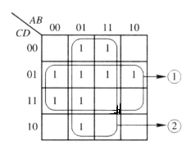
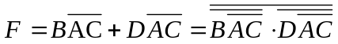
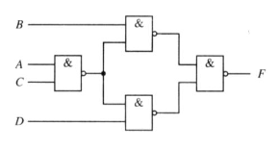

- P₆₃ 11（1） 要求：给出求解过程。先从卡诺图上求出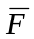，再由求F。 提示：求时注意阻塞项的选择。
解：
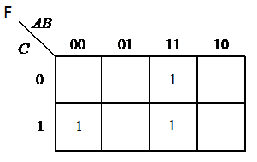
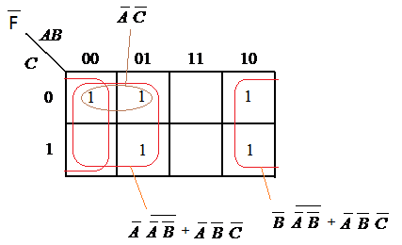

- （B类选做）P₆₃ 10（3） 注：不用画逻辑图
解：
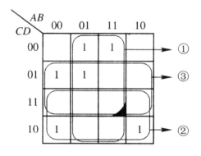
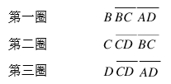
要点：每个圈运用了两次阻塞法。
例如：圈①，先求出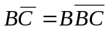，①=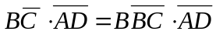

- P₆₃ 12（2） 说明：不用画逻辑图，但要指出用了几个逻辑门。
解：
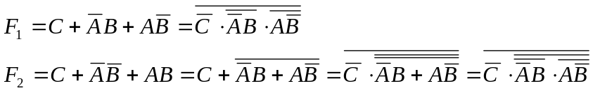
假设提供反变量，则用了5个门。
原则：利用公共项
- （选做）用“综合反变量法”化简下列逻辑函数：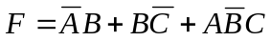，使输入不含有反变量，用最少的逻辑门实现。
解：

- 用阻塞法化简上面第5题中的逻辑函数F，使输入不含有反变量，用最少的逻辑门实现。
解：
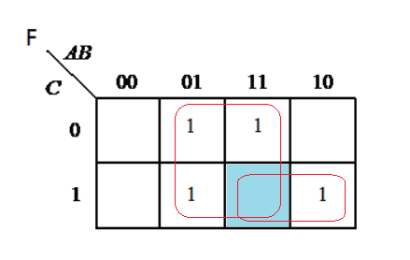
- 分析图2所示电路的逻辑功能。要求：给出完整的分析过程。
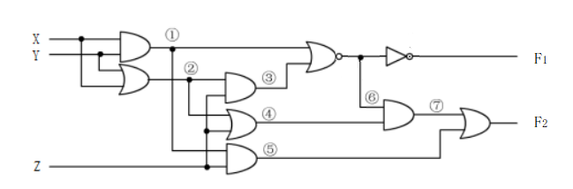
图2
解：
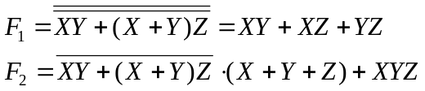
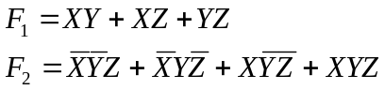
X | Y | Z | F1 | F2
0 | 0 | 0 | 0 | 0
0 | 0 | 1 | 0 | 1
0 | 1 | 0 | 0 | 1
0 | 1 | 1 | 1 | 0
1 | 0 | 0 | 0 | 1
1 | 0 | 1 | 1 | 0
1 | 1 | 0 | 1 | 0
1 | 1 | 1 | 1 | 1

全加器。F2：全加和；F1：本位向高位的进位。

注：F1，F2是一体的
主要问题：过程不完整；分别描述F1、F2功能

- （选做）由与非门构成的密码电子锁控制电路如图所示，图中A、B、C、D是锁上的四个按键，F为1时产生开锁信号。开锁时，只有先按下A、B、C、D中的某些键，产生开锁信号后，再插上钥匙，锁即打开，否则，锁不开。请说明欲开此密码锁，应先按下哪些键？（设按下A、B、C、D键时，它们的值为1，否则为0）
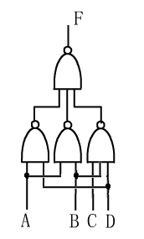
解：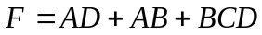
同时按下A、D或A、B或B、C、D

